温馨提示：
此套题为Word版，请按住Ctrl,滑动鼠标滚轴，调节合适的观看比例，答案解析附后。关闭Word文档返回原板块。
高频考点专项练(二)
受力与平衡问题
(45分钟 100分)
一、选择题(本题共10小题,每小题7分,共70分。1～6题为单选题,7～10题为多选题)
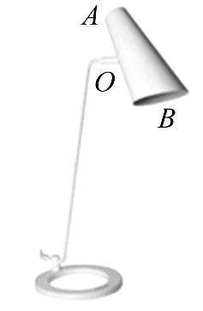
1.(2016·梅州模拟)如图,一个家用台灯静止放在桌子上,下列描述中正确的是( )
A.台灯对桌子的作用力和桌子对台灯的作用力是一对平衡力
B.台灯受到向左的摩擦力
C.旋转点O对灯头的作用力沿AB方向
D.台灯底座所受合外力为零
【解题指导】解答本题应注意以下两点：
(1)弄清平衡力与相互作用力的概念和区别。
(2)分析旋转点O对灯头的作用力问题时,应对台灯灯头进行受力分析。
【解析】选D。根据相互作用力的特点,则台灯对桌子的作用力和桌子对台灯的作用力是一对相互作用力,故A错误;台灯静止在水平桌面上,对台灯进行受力分析,台灯受重力、桌面的支持力,若有摩擦力,则不可能处于平衡状态,故B错误;对灯头进行受力分析,灯头受重力与支持力,那么旋转点O对灯头的作用力沿竖直方向,故C错误;静止状态是一种平衡状态,处于平衡状态的物体受到的力是平衡力,即合力为零,故D正确。
【加固训练】
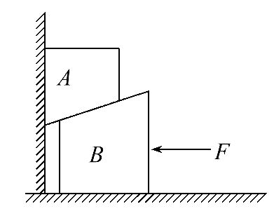
如图所示,两梯形木块A、B叠放在水平地面上,A、B之间的接触面倾斜。A的左侧靠在光滑的竖直墙面上,关于两木块的受力,下列说法正确的是( )
A.A、B之间一定存在摩擦力作用
B.木块A可能受三个力作用
C.木块A一定受四个力作用
D.木块B受到地面的摩擦力方向向右
【解析】选B。由于木块A、B间接触面情况未知,若A、B接触面光滑,则A、B间可以没有摩擦力,故选项A错误;对整体受力分析可知,木块A一定受向右的弹力,另外受重力和支持力,因为A、B间可能没有摩擦力,故木块A可能只受三个力,选项B正确,选项C错误;木块B受重力、推力F、A对B垂直于接触面的压力作用,若压力向右的分力等于F,则B可能不受摩擦力,故D错误。
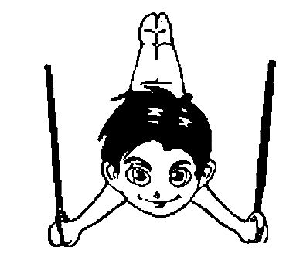
2.如图所示,吊环运动员将吊绳与竖直方向分开相同的角度,重力大小为G的运动员静止时,左边绳子张力为T₁,右边绳子张力为T₂。则下列说法正确的是( )
A.T₁和T₂是一对作用力与反作用力
B.运动员两手缓慢撑开时,T₁和T₂都会变小
C.T₂一定大于G
D.T₁+T₂=G
【解析】选B。T₁和T₂是两边绳子作用在吊环上的力,不是一对作用力与反作用力,选项A错误;因T₁和T₂的合力等于G,故当运动员两手缓慢撑开时,绳子与竖直方向的夹角减小,故T₁和T₂都会变小,选项B正确;因绳子与竖直方向的夹角不确定,故T₂与G的关系不能确定,选项C错误;T₁和T₂的矢量和等于G,故T₁+T₂=G只在当绳子与竖直方向夹角为零时才是成立的,选项D错误;故选B。
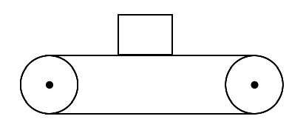
3.(2016·广州模拟)如图所示,在水平放置的传送带上放有一物体,当皮带不动时,要使物体向右匀速运动,作用在物体上的水平拉力为F₁;当皮带向左运动时,要使物体仍向右匀速运动,作用在物体上的水平拉力为F₂,则( )
A.F₁=F₂ B.F₁>F₂
C.F₁<F₂ D.以上三种情况都有可能
【解析】选A。两种情况下,物体相对于传送带均向右匀速运动,物体均受传送带向左的滑动摩擦力,滑动摩擦力大小均为f=μmg,根据二力平衡条件得F₁=F₂=f=μmg,故正确选项为A。
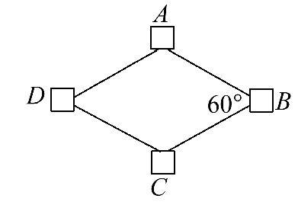
4.如图所示,在粗糙水平面上放置A、B、C、D四个小物块,各小物块之间由四根完全相同的轻橡皮绳相互连接,正好组成一个菱形,∠ABC=60°,整个系统保持静止状态。已知D物块所受的摩擦力大小为F_{f},则A物块所受的摩擦力大小为( )
A.F_{f} B.F_{f}
C.F_{f} D.2F_{f}
【解析】选A。已知D物块所受的摩擦力大小为F_{f},设每根轻橡皮绳的弹力为F,则有2Fcos30°=F_{f},对A：2Fcos60°=F′_{f},解得F′_{f}=F_{f},故A正确,B、C、D错误。
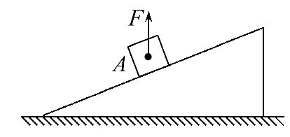
5.(2016·揭阳模拟)如图所示,质量为m的物体A在竖直向上的力F(F<mg)作用下静止于斜面上。若减小力F,物体仍静止,则( )
A.斜面对物体A的摩擦力不变
B.斜面对物体A的支持力不变
C.物体A所受合力不变
D.斜面对物体A的摩擦力可能为零
【解题指导】解答本题应注意以下两点：
(1)可把F与mg的合力等效为物体的“重力”分析。
(2)根据物体的状态判断物体的合力大小。
【解析】选C。因为F<mg,故F与mg的合力竖直向下;若减小力F,则F与mg的合力向下增加,因为摩擦力F_{f}=(mg-F)sinθ,故摩擦力增大,且不可能为零,选项A、D错误;斜面对物体A的支持力F_{N}=(mg-F)cosθ,故支持力变大,选项B错误;由于物体静止,故物体A所受合力为零不变,选项C正确。
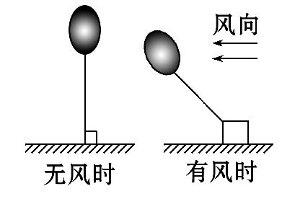
6.(2016·汕头模拟)如图,无风时气球在轻绳的牵引下静止在空中,此时轻绳的拉力为F。当有水平风力作用时,轻绳倾斜一定角度后气球仍静止在空中,有风时与无风时相比( )
A.气球所受合力减小 B.气球所受合力增大
C.轻绳的拉力F减小 D.轻绳的拉力F增大
【解析】选D。有风时与无风时,气球都处于静止状态,受力平衡,合外力为零,不变,故A、B错误;无风时气球在竖直方向受重力、绳子拉力和浮力,F_{浮}-mg-F=0,解得：F=F_{浮}-mg,有风时,设绳子与竖直方向的夹角为θ,绳子的拉力沿竖直方向的分量等于重力和浮力之和,则有：F_{浮}-mg-F′cosθ=0,解得：F′cosθ=F_{浮}-mg,所以F′>F,所以F增大,故C错误,D正确。
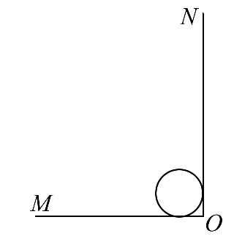
7.如图所示,MON为张角为90°的V型光滑支架,小球静止于支架内部,初始时刻支架的ON边处于竖直方向,将支架绕O点顺时针缓慢转动90°的过程中,ON和OM板对小球弹力F_{ON}、F_{OM}的变化情况为( )
A.F_{ON}一直增大 B.F_{OM}一直减小
C.F_{ON}先增大后减小 D.F_{OM}先减小后增大
【解析】选A、B。以小球为研究对象,分析受力,小球开始受到重力G、挡板OM对小球的弹力,在挡板开始以O点为轴顺时针缓慢转动90°的过程中,小球的合力为零,保持不变,根据平衡条件可知,当转过θ角时F_{ON}=mgsinθ,F_{OM}=mgcosθ,故挡板ON对小球的弹力逐渐增大,挡板OM对小球的弹力逐渐减小,故选项A、B正确。
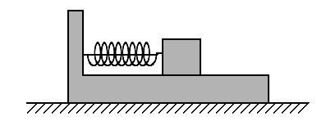
8.(2016·广州模拟)如图,L形木板置于粗糙水平面上,光滑物块压缩弹簧后用细线系住。烧断细线,物块弹出的过程木板保持静止,此过程( )
A.弹簧对物块的弹力不变
B.弹簧对物块的弹力逐渐减小
C.地面对木板的摩擦力不变
D.地面对木板的摩擦力逐渐减小
【解题指导】解答本题应注意以下两点：
(1)烧断细线后,弹簧的形变量发生变化,根据胡克定律判断出弹力的变化。
(2)对木板受力分析,根据共点力平衡判断木板所受摩擦力的变化。
【解析】选B、D。烧断细线,弹簧要恢复原状,弹簧对物块的弹力逐渐减小,故A错误,B正确;木板在水平方向上受到弹簧的弹力和地面的摩擦力,两个力平衡,由于弹簧的弹力逐渐减小,则地面对木板的摩擦力逐渐减小,故C错误,D正确。
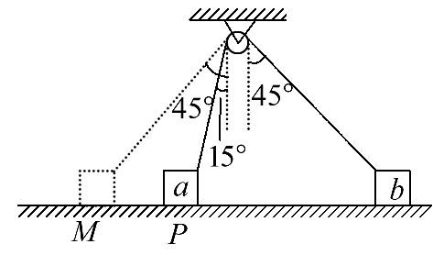
9.(2016·临沂模拟)如图所示,质量均为m的两个铁块a、b放在水平桌面上,二者用张紧的轻质橡皮绳通过光滑的定滑轮相连,系统处于静止状态,若用水平外力将a向左由P缓慢移至M处,b未动;撤掉外力后仍都能保持静止,对a、b进行分析,正确的有( )
A.铁块a在P、M两点位置所受的摩擦力大小都等于b受到的摩擦力大小
B.两者对桌面的压力一定都变大
C.水平外力推动a做的功大于橡皮绳增加的势能
D.此过程b受到的摩擦力变大,但如果用外力将a继续向左移动下去,b受到的摩擦力有可能会突然变小
【解析】选C、D。由于系统始终处于平衡状态,橡皮绳上的拉力大小处处相等,所以铁块a在P点位置所受的摩擦力大小小于b受到的摩擦力大小,铁块a在M点位置所受的摩擦力大小等于b受到的摩擦力大小,选项A错误;由P缓慢移至M处的过程中,橡皮绳上的拉力逐渐增大,可知b对桌面的压力逐渐减小,选项B错误;水平外力推动a做的功等于橡皮绳增加的势能和克服摩擦力做功转变成内能的和,选项C正确;由P缓慢移至M处的过程中,橡皮绳上的拉力逐渐增大,b受到的静摩擦力变大,如果用外力将a继续向左移动下去,b对桌面的压力变小,则b受到的静摩擦力将会达到最大静摩擦力,而后向左滑动,摩擦力会突然变小,选项D正确。
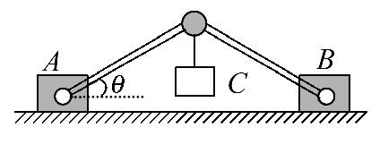
10.如图所示,质量均为M的A、B两滑块放在粗糙水平面上,两轻杆等长,杆与滑块、杆与杆间均用光滑铰链连接,在两杆铰合处悬挂一质量为m的重物C,整个装置处于静止状态,设杆与水平面间的夹角为θ。下列说法正确的是( )
A.当m一定时,θ越大,轻杆受力越小
B.当m一定时,θ越小,滑块对地面的压力越大
C.当m、θ一定时,滑块与地面间的摩擦力不变
D.当θ一定时,M越小,可悬挂重物C的质量m越大
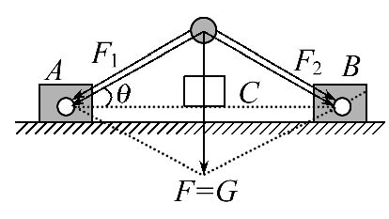
【解析】选A、C。将C对铰合处的作用力按照作用效果分解,如图所示,根据平行四边形定则,有：F₁=F₂==,故m一定时,θ越大,轻杆受力越小,A正确;对ABC整体分析可知,对地压力为：F_{N}=(2M+m)g,与θ无关,B错误;对A分析,A受重力、杆的推力、支持力和向右的静摩擦力,根据平衡条件,有：F_{f}=F₁cosθ=,当m、θ一定时,F_{f}不变,C正确;当动摩擦因数足够大时,即满足F₁cosθ≤μF₁sinθ,不论M多大,M都不会滑动,当动摩擦因数比较小时,满足不了第一种情况,则M越大,可悬挂重物C的质量m越大,故D错误。
二、计算题(本题共2小题,共30分。需写出规范的解题步骤)
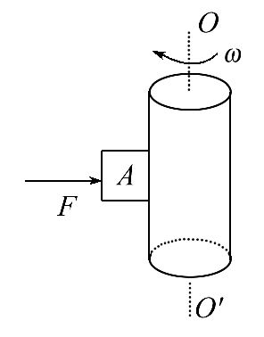
11.(15分)如图有一半径为r=0.2m的圆柱体绕竖直轴OO′以ω=9rad/s的角速度匀速转动。今用力F将质量为1kg的物体A压在圆柱侧面,使其以v₀=2.4m/s的速度匀速下降。若物体A与圆柱面间的动摩擦因数μ=0.25,求力F的大小。(已知物体A在水平方向受光滑挡板的作用,不能随轴一起转动)
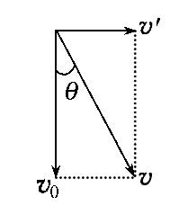
【解析】在水平方向上圆柱体左侧有垂直纸面向里的速度,A相对圆柱体有垂直纸面向外的速度v′,v′=ωr=1.8m/s;在竖直方向上有向下的速度v₀=2.4m/s。
A相对于圆柱体的合速度为v==3m/s
设合速度与竖直方向的夹角为θ,则cosθ==
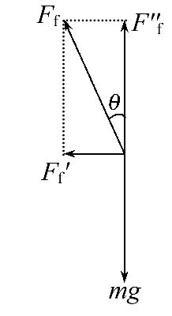
在与F垂直的平面内,A受力如图。
A做匀速运动,竖直方向受力平衡,有
F_{f}cosθ=mg,
得F_{f}==12.5N,
另F_{f}=μF_{N},F_{N}=F,故F==50N。
答案：50N
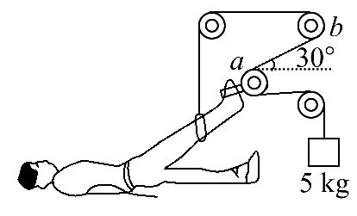
12.(15分)(能力挑战题)在医院里常用如图所示装置对小腿受伤的病人进行牵引治疗,其中a为动滑轮,其他滑轮为定滑轮。不计滑轮的摩擦和绳子的质量,绳子下端所挂重物的质量是5kg,问：
(1)病人的脚所受水平方向的牵引力是多大?
(2)病人的脚和腿所受的竖直向上的牵引力一共是多大?(g取10N/kg)
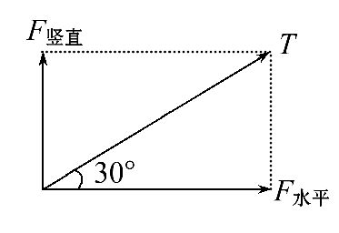
【解析】因绳子中间各处与其他物体没有结点,所以绳子中间各处的张力(拉力)都等于所悬挂的重物的重力,即T=mg=50N,将ab段的绳子拉力沿水平方向和竖直方向分解如图所示,则F_{水平}=Tcos 30°=43.3 N
F_{竖直}=Tsin 30°=25 N
(1)由图可知,病人的脚所受水平方向的牵引力：
F_{牵}=T+F_{水平}=50N+43.3 N=93.3 N。
(2)由图可知,病人的脚和腿所受的竖直向上的牵引力：F′_{牵}=T+F_{竖直}=50N+25 N=
75 N。
答案：(1)93.3N (2)75 N
【加固训练】
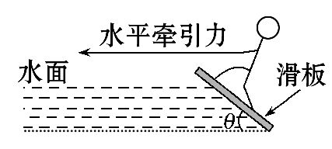
(2016·武汉模拟)滑板运动是一项非常刺激的水上运动,研究表明,在进行滑板运动时,水对滑板的作用力F_{N}垂直于板面,大小为kv²,其中v为滑板速率(水可视为静止)。某次运动中,在水平牵引力的作用下,当滑板和水面的夹角θ=37°时(如图所示),滑板做匀速直线运动,相应的k=54kg/m,人和滑板的总质量为108kg,试求
(g取10m/s²,sin37°=,忽略空气阻力)：
(1)水平牵引力F的大小。
(2)滑板的速率。
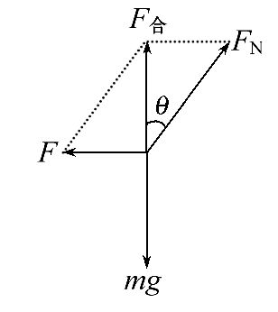
【解析】(1)以滑板和运动员整体为研究对象,其受力示意图如图所示,
因为滑板做匀速直线运动,所以F_{N}与F的合力和重力是一对平衡力,所以有F_{合}=mg
由几何知识得：F_{N}·cosθ=mg,F_{N}·sinθ=F
联立解得F=810N。
(2)由F_{N}=kv²得v=5m/s。
答案：(1)810N (2)5 m/s
关闭Word文档返回原板块

